Práctica #11 Consultas avanzadas MySql.

Alumno: Millán Sánchez Nancy Paola

#1. Obtener el listado del nombre de usuario y la membresía que tienes

SELECT usuarios.nombre, membresia.descripcion FROM usuarios

INNER JOIN membresias

ON usuarios.membresia_id = membresias.id

#2.Obtener el listado de canciones con su género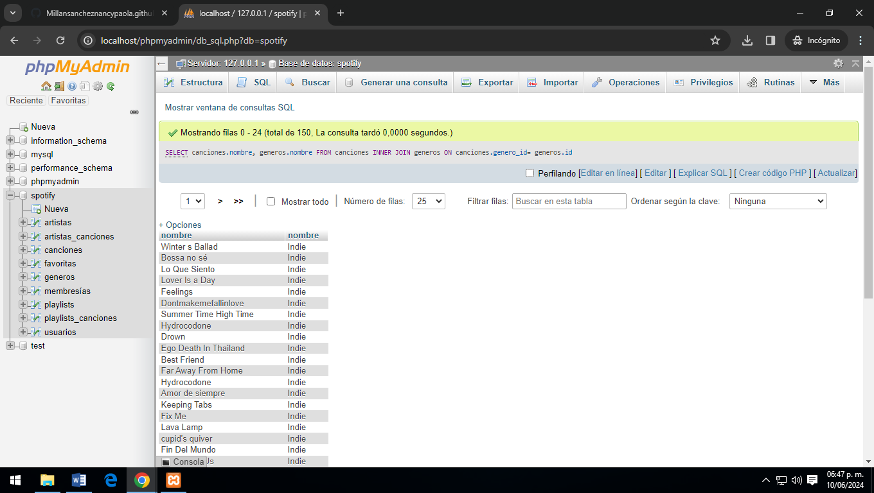

SELECT canciones.nombre, generos.nombre FROM canciones

INNER JOIN generos

ON canciones.genero_id= generos.id

#3. Obtener listado de playlists y el nombre del usuario que las creó